|  |  |
| --- | --- |
| Группа по информационно-техническому взаимодействию | Генеральному директору  ООО «Белорусские облачные технологии» |
|  | О.Н. Седельнику |

ЗАЯВЛЕНИЕ

14.04.2025

Прошу удержать из заработной платы страховой взнос по договору добровольного медицинского страхования серия БРМ 0024186 от 12 марта 2025г., заключенному с БРУСП «Белгосстрах» на период с 13.03.2025 по 12.03.2026 в сумме 1326,85 (Одна тысяча триста двадцать шесть рублей и 85 копеек).

Страховой полис выписан на имя *Грушина Агнешка, жена*

Удержание из заработной платы прошу производить в следующем порядке:

за апрель 2025г. в сумме 242,33 руб.

за июнь 2025г. в сумме 365,48 руб.

за сентябрь 2025г. в сумме 361,51 руб.

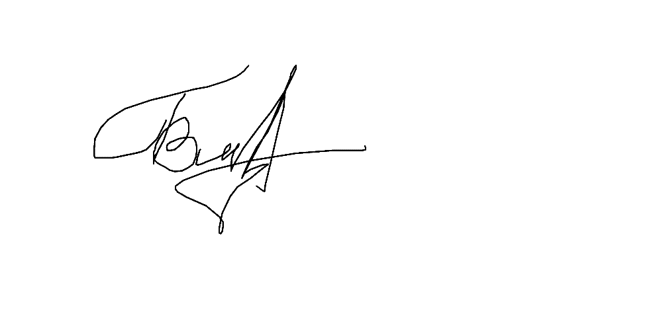за декабрь 2025г. в сумме 357,53 руб.

техник-программист Грушин В.А.

